华中科技大学网络空间安全学院
程序设计综合课程设计
报告

题目: 移动终端与GSM蜂窝网络的通信模拟

班 级： 网安2104班
学 号： U202112131
姓 名： 邬雪菲
成 绩：

指导教师： 靳榕

完成日期： 2023年 2 月 28 日
目 录

一、系统需求分析 1
二、总体设计 6
三、数据结构设计 8
四、详细设计 11
五、系统实现 18
六、运行测试与结果分析 21
七、总结 28
八、参考文献 31

一、系统需求分析
- 问题概述
现分布有包含多个城市、乡镇和道路区域的GSM通信基站，需要编写程序实现移动终端与GSM蜂窝网络的通信模拟，完成基站信息的存储与查找，移动终端的连接情况分析等等。
- 功能需求分析
需要实现基站的快速查找、移动终端与基站的连接与断开等状态的（地点，时间）序列的基本功能：
1）主要功能要求
a）基站数据的合理存储方案设计。
构建一个分块/四叉树来存储基站信息，方便高效查找指定位置附近的基站数据。
b）在合理存储基站数据的基础上，在指定区域中进行基站的筛选。
首先能够找到指定分块/4叉树某个分枝的基站数据，也能够找到相邻分块/分枝的基站数据。
其次，能够根据指定的区域范围找到保存基站数据的相关分块/4叉树的相关分枝，避免遍历所有的基站数据，尽量减少比较筛选的工作量；然后再具体分析哪些是超出查找范围的，进一步排除。具体操作要求为：根据给出的一组区域范围数据，查找并筛选出符合要求的基站数据。
c）根据多个位置不同、信号功率强度不同的基站数据，判断对于当前移动终端所在的位置，能够接收到的哪个基站的信号最强。
d）移动终端在特定的位置时，分析出没有覆盖基站信号的区域。
e）根据移动终端的移动轨迹，计算出需要切换基站的整个序列数据。
给定移动终端的移动轨迹，覆盖不同的城市和道路区域，也覆盖移动终端不同的移动速度，需要分析与计算依次切换的基站和通信连接状态。
2）扩展功能要求
a）离开/进入基站的有效信号范围的计算。
可以在基站的有效信号内/外不断试探，缩小范围，基本确定边界的位置和时刻。同样的方式可以分析出进入新的基站有效信号范围的边界位置和时刻。
b）在移动终端的移动轨迹上，分析出基站有效信号的重叠区域，看通过重叠区域所需要的时间，是否满足进行切换的时间要求。
当所处的位置在附近2个基站的有效信号范围内，分析移动终端通过该信号重叠区的时间是否足以切换完成。
3）升级功能要求
a）分析移动终端以较低速度移动的轨迹上，有无连接上伪基站的情况。
b）移动终端在正常移动的过程中，有无连接上伪基站的情况。
- 数据文件格式说明
1）基站参数的数据文件格式说明
第一行“JZ”表明是基站参数的数据，防止误读其他格式的数据文件；
格式：
位置坐标（X,Y）,城区/乡镇/高速(空格)信号功率强度,基站编号\n
-1,-1
（分隔符为英文半角字符逗号，换行表示本行数据结束，字符串后面用空格分隔，\n为换行显示，（-1,-1）为数据文件结束的标志。）
例子：
JZ
……
2500,26800,城区 1.04,133
……
10100,8200,乡镇 1.035,3011
……
-1,-1
本次设计给了2个基站数据文件，jz001.txt与jz002.txt。
2）移动终端的移动轨迹数据文件格式说明
第一行“YD”表明是移动终端的移动轨迹数据，防止误读其他格式的数据文件；
格式：
位置坐标（Xs,Ys,Xe,Ye）,移动速度,开始小时,开始分钟\n
-1,-1
（分隔符为英文半角字符，换行表示本行数据结束，移动速度的单位为公里/小时，开始时刻为24小时制的小时和分钟，\n为换行显示，（-1,-1）为数据文件结束的标志。）
例子：
YD
……
3000,36900,18000,36900,30,11,0
18000,36900,18000,21900,30,11,30
……
-1,-1
本次设计给了1个移动轨迹数据文件，yd001.txt。
3）伪基站移动轨迹数据文件格式说明
第一行“WZ”表明是伪基站的移动轨迹数据，防止误读其他格式的数据文件；
每行代表一个伪基站的移动轨迹，具体的格式为：
位置坐标（Xs,Ys,Xe,Ye）,移动速度,开始小时,开始分钟,伪基站编号\n
-1,-1
（分隔符为英文半角字符，换行表示本行数据结束，移动速度的单位为公里/小时，开始时刻为24小时制的小时和分钟，\n为换行显示，（-1,-1）为数据文件结束的标志。）
例子：
WZ
……
12000,36900,18000,36900,12,11,0,70021
18000,26900,18000,20900,12,12,30,70022
……
-1,-1
本次设计给了1个伪基站数据文件，wz001.txt
- 程序运行结果和性能要求
详见附件：《程序设计综合课程设计》检查表

二、总体设计
- 总体设计：
在Visual Studio Code上编写GSM通信模拟程序，通过控制台窗口与用户进行交互，接收用户的输入并执行对应的功能。程序能输出语句引导用户输入相关参数，并将参数传入功能函数实现对应功能。
基站数据使用四叉树结构存储，利用递归的思想实现基站的查找与选择，利用迭代和二分法的思想完成整段轨迹的连接情况分析。程序包括4个功能模块：系统信息存储、基站信息查询、基站选择、移动轨迹分析。
- 功能模块的基本设计如图2-1：
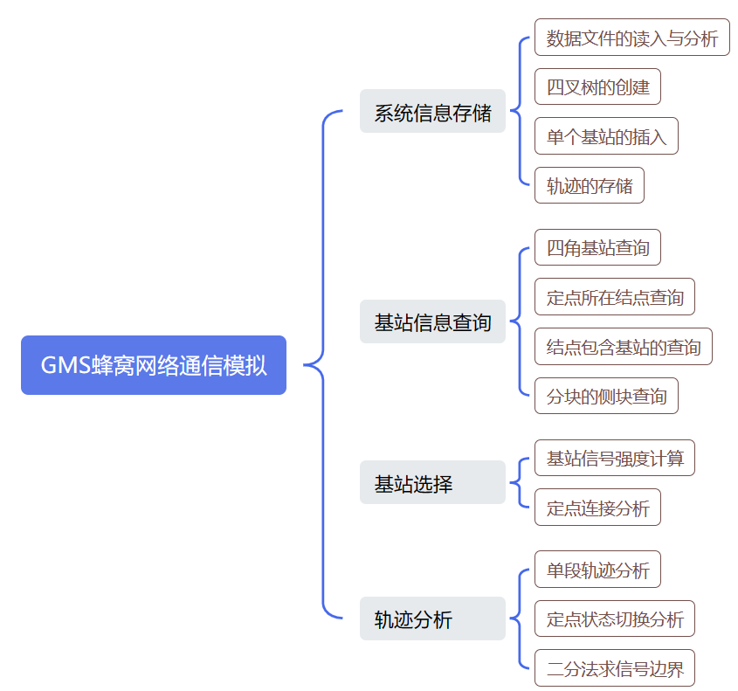
图2-1 功能模块框架图
1）系统信息存储：读入用户指定的数据文件，分析基站数据，计算基站分布矩形的大小和中心位置，以此建立pr四叉树存储基站信息。每个基站都存储在四叉树的叶子结点中，每个非叶子结点可根据中心分裂成四个相同大小子结点。若当前插入结点已存储有基站则分裂该结点，方便基站的递归查找。伪基站和移动轨迹数据则存储到轨迹结构数组中，将类似的计算问题简化。
2）基站信息查询：在四叉树存储的基础上，运用递归的思想提供指定范围的基站数据的查找功能，包括四角基站的查询、定点所在四叉树结点的查询、结点包含基站的查询、分块的侧块查询等等。
3）基站选择：递归查找定点所在的四叉树结点，循环检索本结点以及周围八个方向的结点包含的基站，判断定点是否在各个基站的信号范围内，记录能连接到的基站，比较信号强度找到最优基站。
4）轨迹分析：将整段移动轨迹分离成多段直线轨迹单独分析，对每段独立轨迹，选取合适的距离间隔检索轨迹上的点，分析定点的基站连接情况，达到一定的精度要求。对于某段轨迹的开始时段连接情况，用二分法不断迭代接近信号切换边界，实现首个基站连接时间段、首个信号重叠时间段、伪基站连接时间段的计算。

三、数据结构设计
基于系统需求，我选择采用四叉树的数据结构实现二维空间索引。为了实现定点基站的快速查找和周围基站的检索，我选择使用检索效率更高的pr四叉树。
pr四叉树每次分割空间时，将结点矩形分成四个相等的子矩形，依次进行，直到每个矩形的内容不超过所给定的容量（如一个基站）为止。即基站一定存储在叶子结点中，但每个叶子的深度不一定相同，距离较小的两个基站也有几百米的距离差，而距离较大的基站可能有几千米，pr四叉树叶子矩形大小的不同很好地适应了这种情况。同时，比起叶子处在同一深度的mx四叉树，pr四叉树插入和查询操作的平均时间复杂度较小，很适合存储基站。
四叉树结构如图3-1和图3-2所示：
图3-1 四叉树平面分割示意图
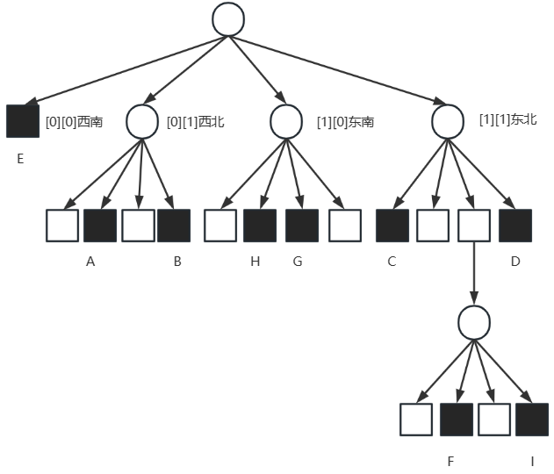
图3-2 四叉树树形图
定点所在四叉树结点的查询可以通过递归实现。从根节点开始，将定点坐标与结点中心位置比较，确定其所在象限，然后在对应孩子结点中继续比较查找，直到递归到叶子结点，返回结点指针完成查找。
若要查找移动终端可能接收到的基站信号，可以先查找到其所在结点并检索该结点中的基站，再对八个相邻大小的结点区域检索。在本次设计中，基于不同类型基站有效半径的差别特性，加之移动终端会经过不同类型基站区的交界，为确保检索到所有可连接的基站，可设置查找定点所在结点的深度，将搜索区域适当扩大化，提高基站检索的准确度。

而基于系统中各种数据对象的特点，我具体设计了以下结构来存储管理系统数据。
- 基站结构
定义了基站的各项信息数据成员，其中基站类型信息从字符串转换为数字存储，乡镇类型为1，城镇类型为0.3，高速类型为5，从而简化后续的基站强度计算，减少字符串的比对。

struct BasicStation
{
int x, y; // 基站坐标
double type; // 基站类型
double strength; // 基站基准信号强度
int id; // 基站编号
double range; // 信号有效半径的平方
} ;

- 四叉树结构
定义了四叉树结点的信息，包括结点矩形大小、结点中心位置、结点包含基站等等，目的是实现定点的基站信息查找。
struct Quadtree
{
int x, y; // 中心坐标
double w, h; // 结点矩形半边长
Quadtree *kids[2][2]; // 四个子树
int depth; // 结点深度
int divide; // 结点是否分裂
BasicStation *station; // 结点所存储的基站，每个结点最多一个
Quadtree *parent; // 结点的父结点
} ;

- 轨迹结构
typedef struct Trail
{
int xs, ys; // 起点坐标
int xe, ye; // 终点坐标
double v; // 速度
int hour, min; // 开始时间
double dist; // 移动距离
} ;

- 伪基站结构
struct WZ
{
Trail trail; // 伪基站的移动轨迹
int id; // 伪基站编号
} ;

四、详细设计
功能模块设计流程如图4-1所示：
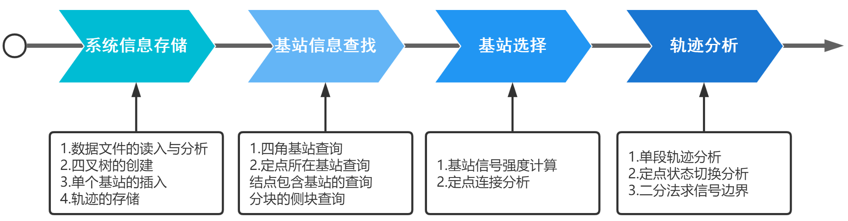
图4-1 功能模块设计流程

- 系统信息存储
基站信息读入与存储的流程如图4-2所示：
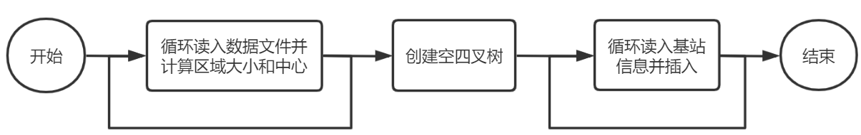
图4-2 基站信息读入与存储

迭代法在四叉树中插入单个基站的算法如图4-3所示：
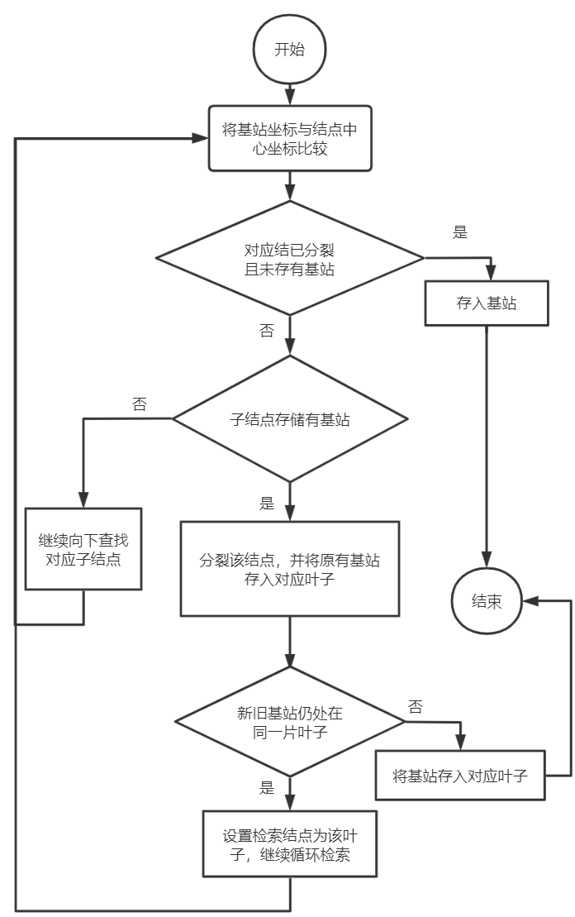
图4-3 迭代法插入单个基站

- 基站信息查找
基站信息查找模块结构如图4-4所示：
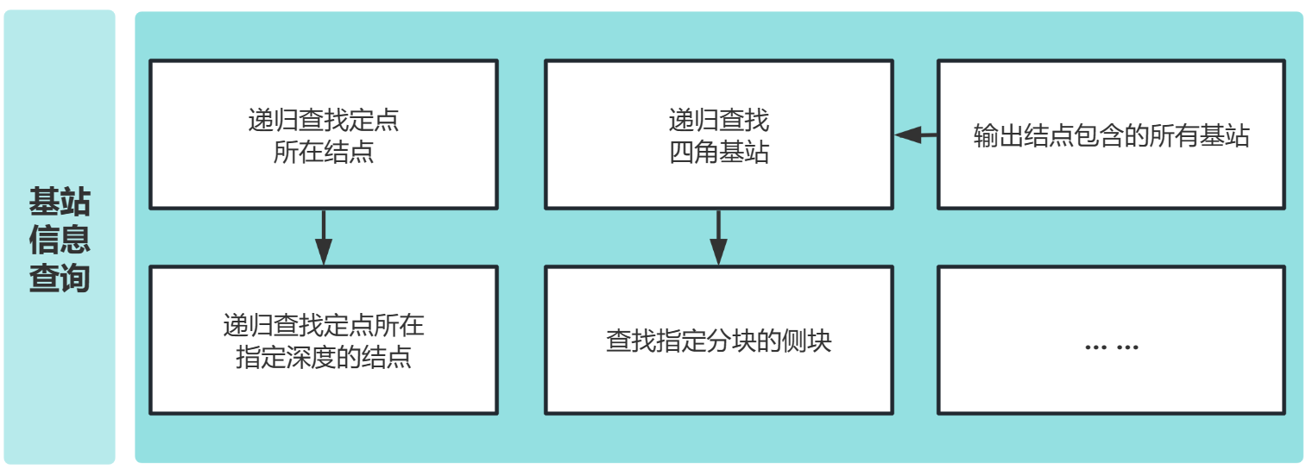
图4-4 基站信息查找模块结构
递归查找定点所在叶子结点算法流程如图4-5所示：
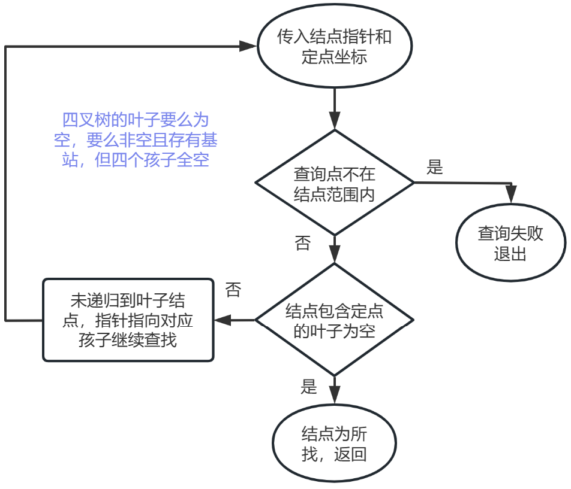
图4-5 递归查找定点所在叶子结点

递归查找四角分块算法流程如图4-6所示：
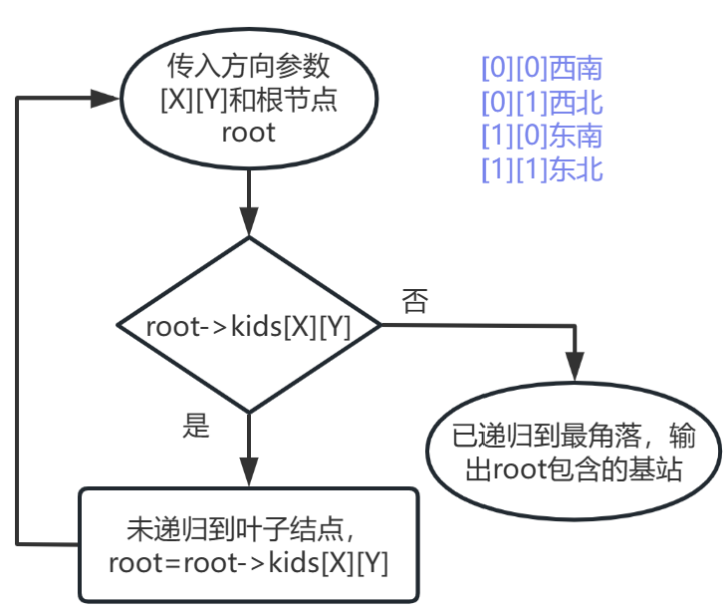
图4-6 递归查询四角基站

- 基站选择
基站选择模块的结构如图4-7所示：
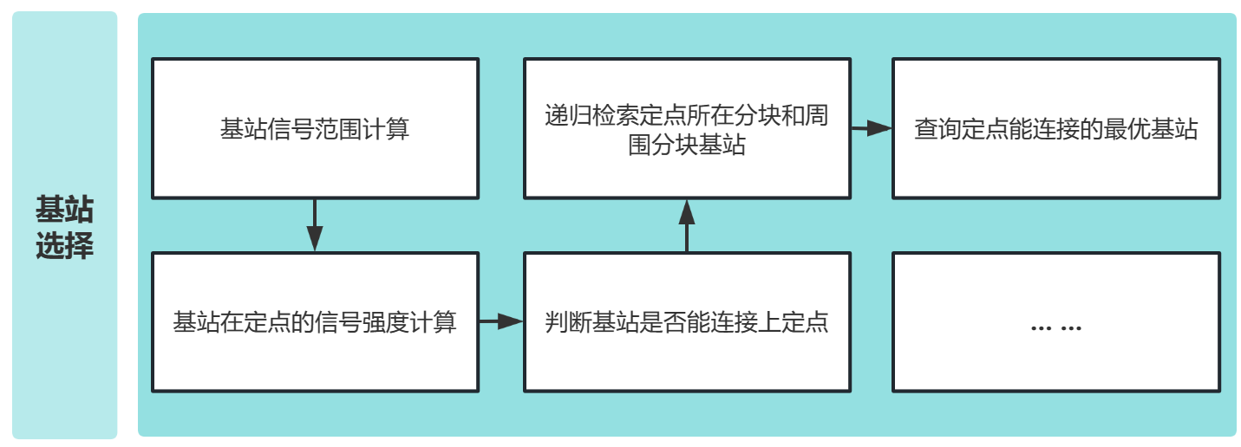
图4-7 基站选择模块结构
查询定点可连接的基站个数和最优基站算法如图4-8所示：
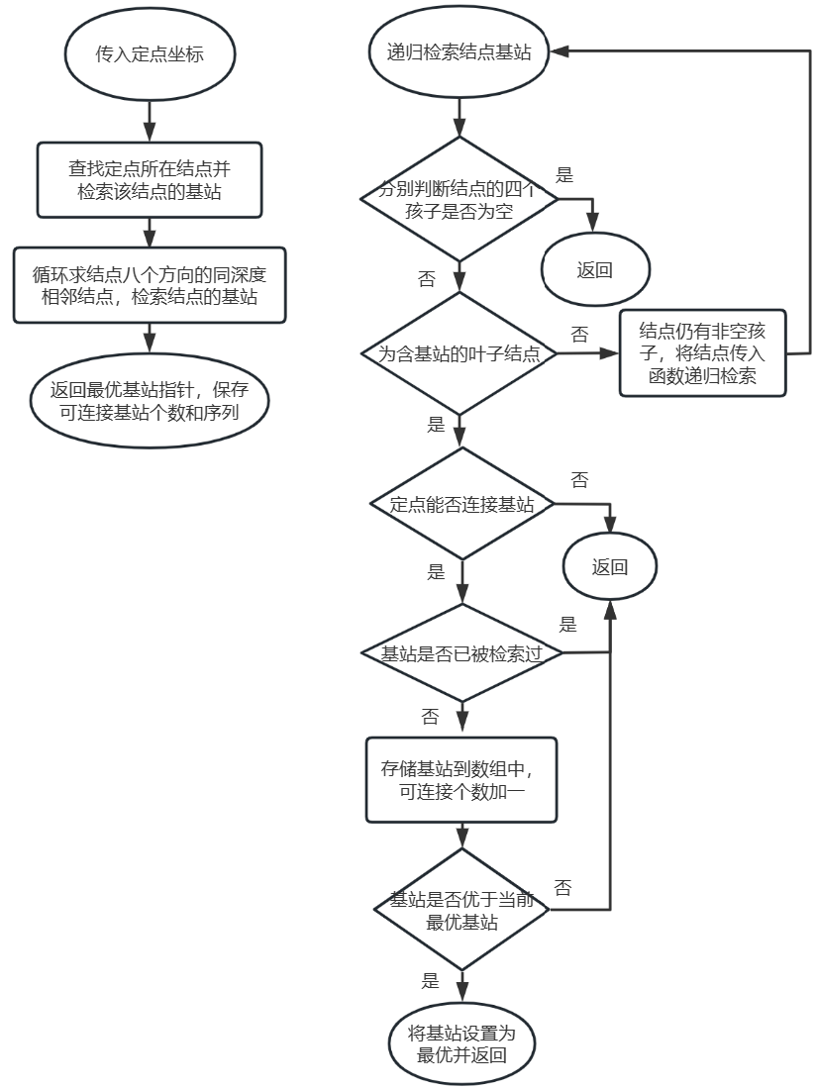
图4-8 查询定点可连接信号个数和最优基站

- 轨迹分析
轨迹分析模块结构如图4-9所示：
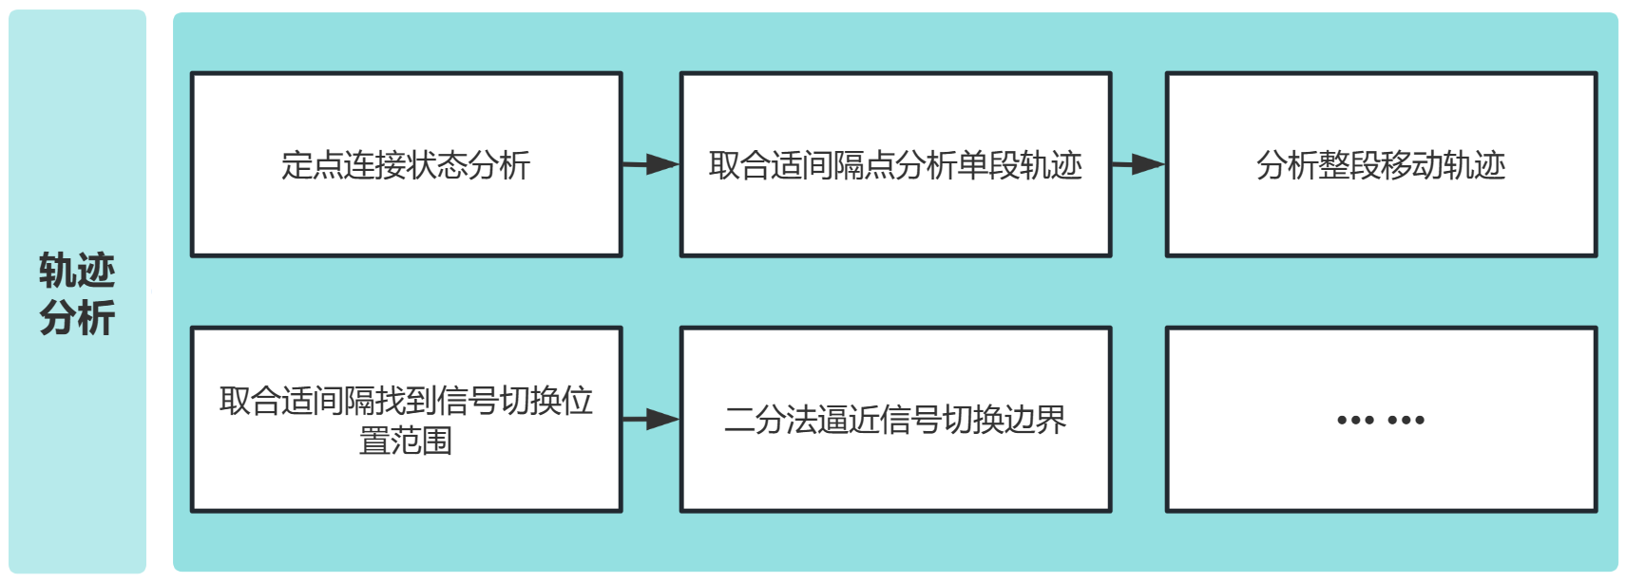
图4-9 轨迹分析模块结构
单段轨迹连接情况分析算法如图4-10所示：
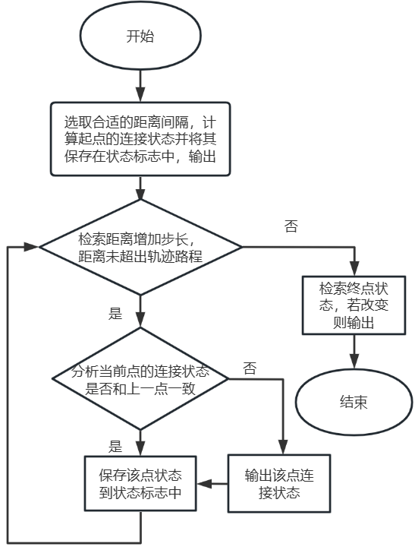
图4-10 单段轨迹连接情况分析
二分法求信号边界算法如图4-11所示：
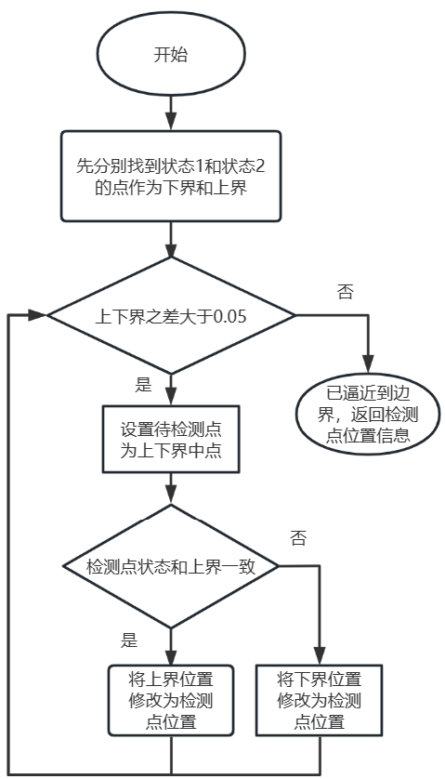
图4-11 二分法求信号边界

五、系统实现
- 开发环境：全程在Visual Studio Code 2023上编写、编译、调试、运行
- 主要函数原型：
主要函数以及功能如表5-1、5-2、5-3、5-4所示：
表5-1系统信息存储模块主要函数及功能
函数名 | 返回值 | 参数列表 | 主要功能
ReadJZData | void | char *filenames[],  int &fnum,  int *xmin,int *ymin,  int *xmax,int *ymax | 循环读入基站文件并分析区域范围的大小和中心
ReadYDData | void | Trail *yds[] | 读入并存储移动端轨迹数据
ReadWZData | void | WZ *wzs[] | 读入并存储伪基站数据
CreateQuadtree | Quadtree * | int x, int y,  double w, double h | 创建给定大小的空四叉树
InitNode | void | Quadtree *node, int X, int Y, double w, double h, int i, BasicStation *bs | 创建四叉树结点
InsertStation | Quadtree * | BasicStation *bs,  Quadtree *root | 在四叉树中插入单个基站

表5-2基站信息查询模块主要函数及功能
函数名 | 返回值 | 参数列表 | 主要功能
FindLeaf | Quadtree * | Quadtree *root, double x, double y | 查找定点所在四叉树叶子并返回
FindBigLeaf | Quadtree * | Quadtree *root, double x, double y, int depth | 查找定点所在的指定深度以下的结点并返回
FindCorner | Quadtree * | Quadtree *root | 递归查询四角基站序列
FindSide | Quadtree * | Quadtree *root,  Quadtree *node | 寻找分块某侧同大小分块并输出基站序列
OutputLeaf | Quadtree * | Quadtree *root | 递归输出某子树所含的所有基站

表5-3基站选择模块主要函数及功能
函数名 | 返回值 | 参数列表 | 主要功能
Distance | double | double xs, double ys,  double xe, double ye | 计算两点间距离的平方
Strength | double | BasicStation *bs,  double x, double y | 计算某个基站在某点的信号强度
IfConnect | bool | double x, double y, BasicStation *bs | 判断定点能否连接基站
Connect | void | Quadtree *root, double x, double y, int *count, BasicStation *p[], BasicStation **best | 递归检索某个分块中能连接上定点的基站
FindStrongest | BasicStation * | double x, double y,  Quadtree *root, int *count | 查询定点周围信号最强基站和连接到的基站个数
FindNearest | BasicStation * | int x, int y, Quadtree *root | 寻找离定点最近的基站

表5-4轨迹分析模块主要函数及功能
函数名 | 返回值 | 参数列表 | 主要功能
TrailGap | void | Trail *yd, double r,  double &x, double &y, int &hour, int &min,  double &sec | 计算移动距离r后的坐标(x,y)和时间hour:min:sec
CalTrail | void | Trail *yd, Quadtree *root,  WZ *wzs[], int *pcount,  int *pid, int *pwz | 计算一段轨迹的基站连接序列
CalPoint | void | double x, double y,  Quadtree *root,  int hour, int min, double sec, WZ *wzs[], int *pcount,  int *pid, int *pwz, int *t | 计算某点的基站连接情况
CalNow | void | Trail *yd, double r, int *c, int *id, Quadtree *root,  WZ *wzs[] | 计算移动距离r后点的状态
DichotomyRange | void | Trail *yd, double *r1,  double *r2, int *id2,  double *r, int *c, int *id, Quadtree *root, WZ *wzs[] | 二分法求  信号边界
DichotomyTwo | void | Trail *yd, double *r1,  double *r2, double *r,  int *c, int *id,  Quadtree *root, WZ *wzs[] | 二分法求  重叠区域边界

各模块调用关系如图5-1所示：
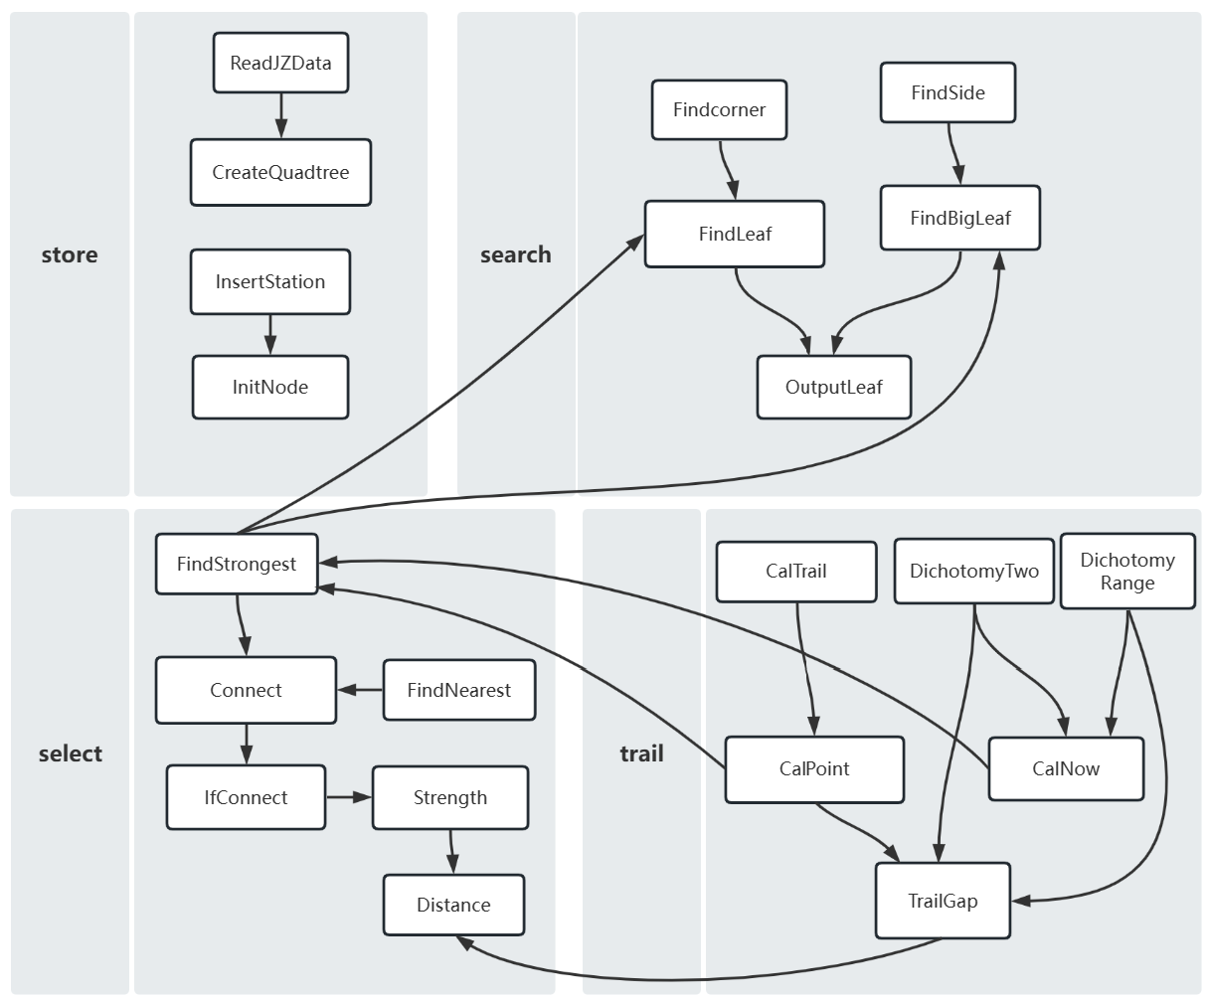
图5-1 程序各模块间调用关系图

六、运行测试与结果分析
- 系统信息存储
- 运行测试
读入各数据文件并创建四叉树的运行测试如图6-1所示：
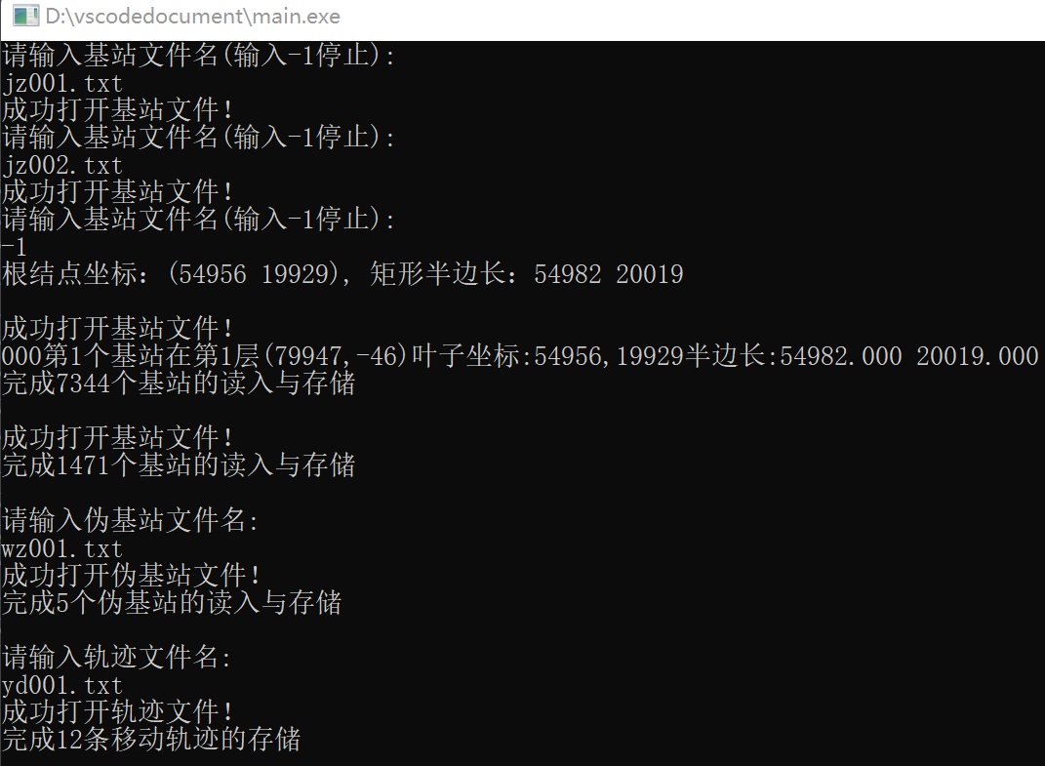
图6-1 系统信息存储运行测试截图
- 结果分析
系统信息模块可读入输入格式正确的文件并存储数据，且可输出对应的运行结果信息。且程序的执行在瞬间完成，说明选用的数据结构和算法适用于该问题且达到了性能要求。
对于迭代法插入单个基站的算法，平均时间复杂度为O(logn)，其中n为已经插入的基站数量。因为每次插入基站时，需要将四叉树从根节点开始向下遍历，找到合适的叶子节点，需要查找的层数与logn同数量级，故时间复杂度为O(logn)。在最坏情况下，即所有基站的坐标都相同，四叉树退化成链表，时间复杂度为O(n)。故插入所有基站的平均时间复杂度为O(nlogn)。
空间复杂度主要取决于四叉树的深度和每个结点存储的基站数量。该四叉树深度最大不超过10，每个结点最多存储一个基站，因此空间复杂度为O(n)。
- 基站信息查询
- 运行测试
查询四角基站及其侧块的运行测试如图6-2所示：
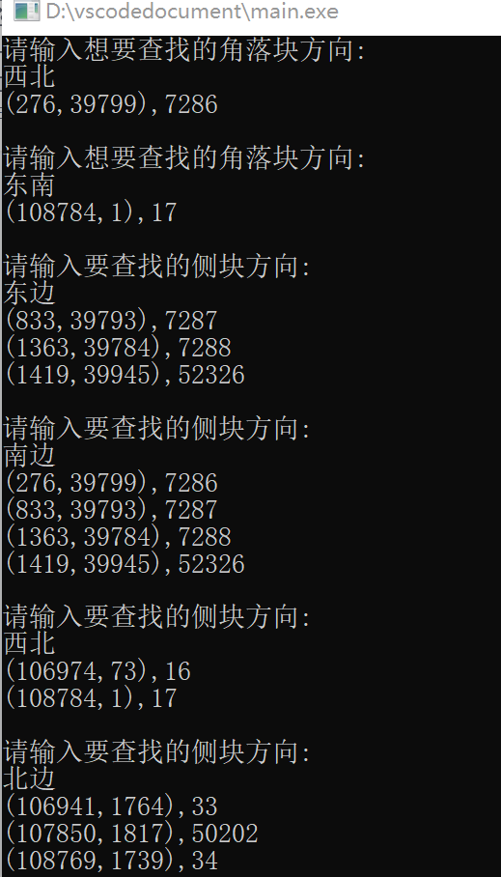
图6-2 查询分块运行测试截图
- 结果分析
由测试结果可知程序较好地完成了目标功能的实现，可根据用户的输入的方向查找对应的角落块和侧块并返回查询结果，查询点准确且查询速度快。
查找四叉树的四个角落操作与查找某个分块的操作复杂度均取决于四叉树的深度，即所查询块的深度。最好情况下，基站就在根节点下面的一层，这样查询的时间复杂度是O(1)。最坏情况下，基站位于四叉树的最底层，需要一直递归到叶子节点，时间复杂度为O(log n)，其中n是四叉树的节点总数。在平均情况下，基站位于四叉树的中间层，需要递归的次数大约是O(log n)，所以时间复杂度也是O(log n)。
而无论是查询四叉树四角基站还是查询某个分块，我都使用了递归的方法，原因是四叉树的层数不大，故递归次数少而且递归算法简洁明了，适用于结点的查找。在递归过程中，每一层递归都需要压入栈中，因此空间复杂度为O(logn)。

- 基站选择
- 运行测试
查询定点连接基站情况运行测试如图6-3所示：
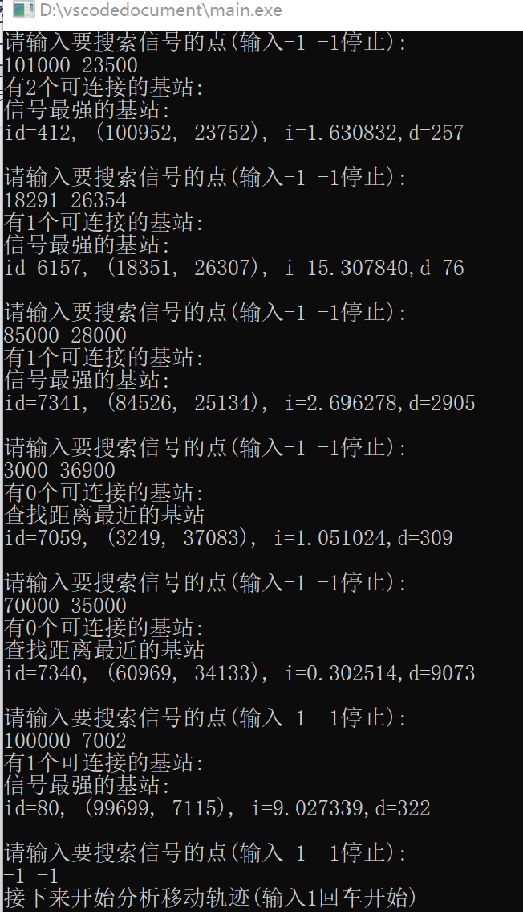
图6-3 定点连接基站情况测试截图

- 结果分析
程序准确地完成了对定点连接基站信号情况的分析，可实现搜索附近信号最强或距离最近的基站，且可记录可连接的基站数，程序的执行速度依旧很快。
设四叉树的深度为h，则查询某个分块的时间复杂度为O(h)，而在每个分块中进行是否连接的判断操作的时间复杂度为O(k)，k为结点中的基站数量，因此在最坏情况下，时间复杂度为O(n)。
在递归过程中，每一层递归都需要压入栈中，因此空间复杂度为O(h)。同时，在查询过程中，为了记录连接的基站，还需要使用额外的空间存储，所以空间复杂度为O(k)。
- 轨迹分析
- 运行测试
对移动终端的运动轨迹分析运行测试如图6-4、6-5、6-6所示，使用二分法逼近信号边界的运行测试如图6-6、6-7所示：
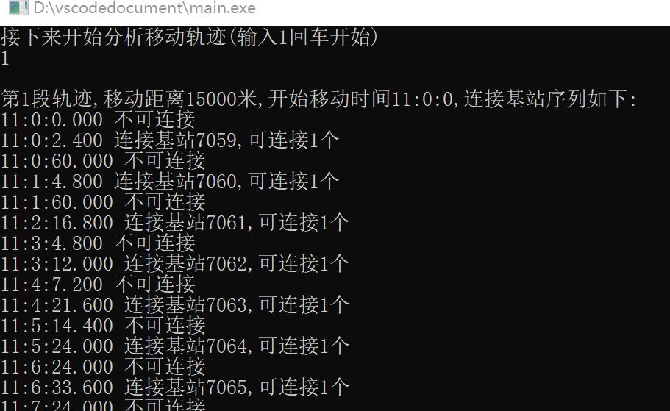
图6-4 分析第一段移动轨迹运行结果部分截图
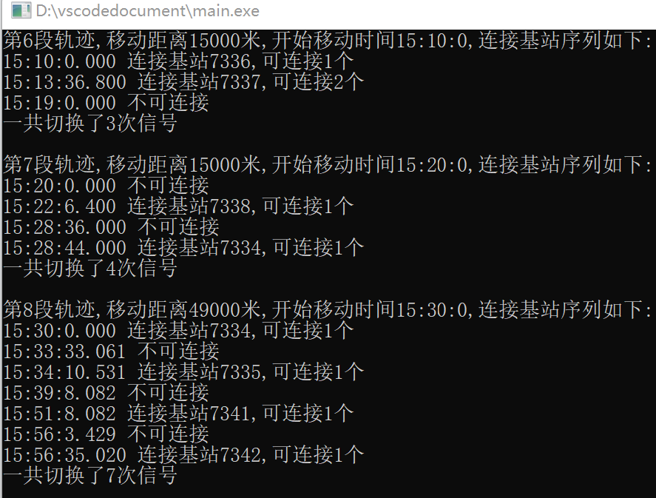
图6-5 分析移动轨迹运行结果部分截图
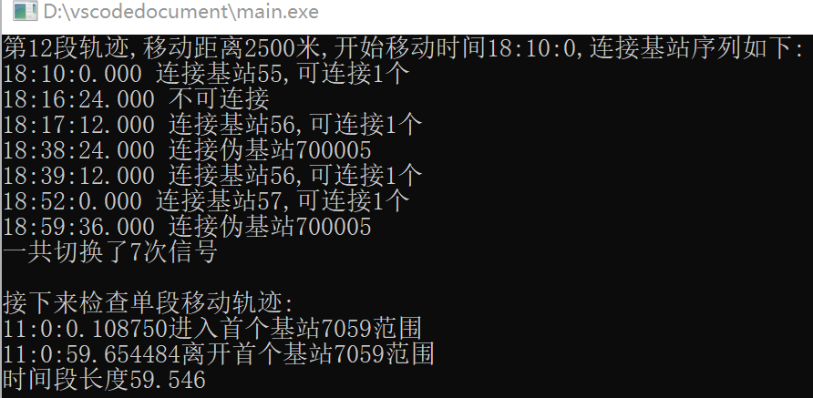
图6-6 分析第12段移动轨迹与第1段移动轨迹首个基站范围运行结果截图
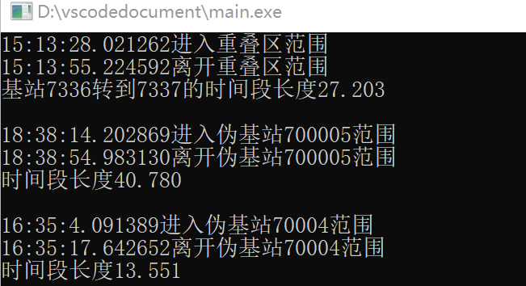
图6-7 分析首个重叠信号时间段与连接伪基站时间段运行结果截图
- 结果分析
在设定间隔为20米检查一次的情况下，程序较好地实现了对轨迹的连接情况分析，且在使用二分法逼近信号切换边界的三种情况时也达到了目标精度。
对于单段轨迹，若间隔取d，移动距离为s，则需要分析s/d个检测点。而对每个检测点的连接情况分析与查询定点的连接情况分析一致，故分析轨迹的时间复杂度为O(ns/d)。而对于二分法逼近信号切换边界算法，时间复杂度与迭代的次数有关，而迭代次数与要求的精度有关，还要考虑迭代中调用的计算定点状态函数的时间复杂度。假设二分法的迭代次数为k，则该函数的时间复杂度为O(k*n)，其中n为检索的基站数目。
对于空间复杂度，函数中只定义了一些局部变量和参数，因此空间复杂度为O(1)。

总结
在这次课程综合设计中，我使用C语言风格的C++编写了一个模拟GSM移动通信系统的控制台应用程序，实现了任务所要求的功能。我锻炼了自己系统设计的思维，恢复并再次提升了自己的代码能力，在此期间我撰写设计大纲，由易到难，结合任务书设计一系列功能模块与函数，在几百行代码之间辗转反侧，最终以较好的完成度结束了本次工程经历。
刚开始编写程序的时候有些艰难。我没有仔细研究任务书，只是简单搜索了GSM的相关资料，了解到了以前从不知道的2G 4G 5G本质区别，想到这似乎和新学期将要开设的计网有些关联，便再无头绪。了解四叉树结构后便决定使用它来完成本次任务，可是相关的资料不多，大多数只是简单地说明了四叉树空间索引的基本原理，不过之后的实践证明并不需要更多例子来参考，四叉树巧妙的结构已经使得它简洁却又功能强大了。
但四叉树与基站的存储关系以及四叉树的具体数据成员还需要根据问题具体设计。而由于我一开始没有了解清楚整个任务的细节，也没有从整体设计出发再细化各模块设计，而是想到什么做什么，导致我对整个程序的把握不足，做到一半的时候发现之前的结构和查找函数设计得不合理，不能很好地支持之后的功能，又得重新修改之前的函数，重新构思，十分耗费时间。在第一节课我完成了基站的存储与查找函数的编写，当时觉得自己的进度挺快，甚至规划了要学习QT做图形界面。可接下来的两节课我都在调试和修改这些代码，两个月不自律的生活使我的编程能力退化到一个严重的地步，有时候debug一小时也没找到错误，不免令人沮丧。我遭遇了巨大瓶颈，已完成的代码调试困难，而未完成的功能函数都必须基于前面的函数。而思路混乱的我根本理不清自己程序的错误，我还要不断搜索方案解决一些除了程序逻辑错误之外的小状况。
我好像被卡在这了，过了两节课我毫无新进展，只是将之前的代码调试到一个可以跑出似乎正确的结果的状态，而它们究竟还有没有问题，之后的任务能不能胜任，需不需要再次修改，我没有把握。
于是我选择暂停一下，冷静冷静。我先是学习了一下QT图形界面开发，顺便学习了c++，再去看了些别的东西，等到自己完全脱离调试代码的焦躁后，我意识到我应该重新阅读任务书进行整体的设计分析，而不是继续无头脑地瞎写。
于是我仔细查看任务书并构思程序的框架，c++类的封装给了我一点启发，我明白我应该抽象出对象的特性，并根据其设计对应的函数。之后我撰写了设计大纲，从主要的功能模块到功能函数，再到具体的算法实现都一一列出。之后我便根据大纲的流程重新编写程序，调整结构数据，虽然还是免不了多次调试，但是很多基础的问题在之前我便已经寻求过解决方案，调试更多是对算法的微调以使其符合我的输出预期，比起前两天的停滞不前，在清晰的设计思路的指引下，我很快便完成了大部分程序的编写，效率高了很多。
直到程序第一次运行成功并准确实现了所有功能的时候，我还是有点欣喜的恍惚，怎么突然就做出来了，明明前两天我还在头疼代码中各种找不出来的错误。
尽管最后我没能坚持学习完QT做出图形界面，c++的特性也没有使用到多少，基本还是c语言风格，但在这个过程中，无论是我的信息检索能力，代码编写能力，调试纠错能力都得到了锻炼和提高，而其中最重要的则是对整体设计重要性的领悟。一个清晰的思路比反复搜索文献参考重要得多。并且我深刻体会到通信系统的复杂性和技术含量。一个简单的模拟尚且有如此多的细节需要注意，为了实现一个可靠的现实的通信系统，更需要在各个方面都做到足够的优化和精度。而其中每一个环节的分工与负责，就像是程序的各个功能函数，编写时看似相对独立，可实际运作时又环环相扣，一步都不能出差错。而且，某些创新的小设计可以简化部分功能函数，以至于优化最终的轨迹分析，减小时间和空间复杂度。而在数据量不大的情况下递归思想的使用也使函数更加简洁且易于理解。
总之，这次课设锻炼了我的编程功力的同时还加深了我对系统设计的理解和应用，以及对通信系统的初步认识，可以说意义重大。

八、参考文献
[1] 曹计昌，卢萍，李开. C语言与程序设计. 电子工业出版社，2013
[2] 严蔚敏等.数据结构（C语言版）. 清华大学出版社，
[3] Larry Nyhoff. ADTs, Data Structures, and Problem Solving with C++. Second Edition, Calvin College, 2005
[4] 殷立峰. Qt C++跨平台图形界面程序设计基础. 清华大学出版社, 2014:192～197
[5] 严蔚敏等. 数据结构题集（C语言版）. 清华大学出版社
[6] 蜂窝网络简介_Parismoor的博客-CSDN博客 [2021-10-14]
https://blog.csdn.net/Parismoor/article/details/120760797
[7] GIS中四叉树索引及其分类介绍 [2014-03-04]
https://malagis.com/gis-quad-tree-indexes-classification.html

